# Introducción

Para medir las desviaciones en el presente sprint hemos utilizado Zenhub, el cual nos proporciona diagramas para analizar las desviaciones de los diferentes sprints.

Para este sprint se ha cumplido en plazos todas las tareas planificadas al inicio del mismo. A continuación, en los siguientes apartados podemos ver un análisis de las diferentes desviaciones.

# Desviaciones en tiempo

Como podemos observar en los siguientes diagramas, se han completado todas las tareas en tiempo para el primer sprint. Por lo que concluimos con que no ha habido desviaciones significantes en tiempo en cuanto al primer sprint se refiere.

## 2.1 Control Chart

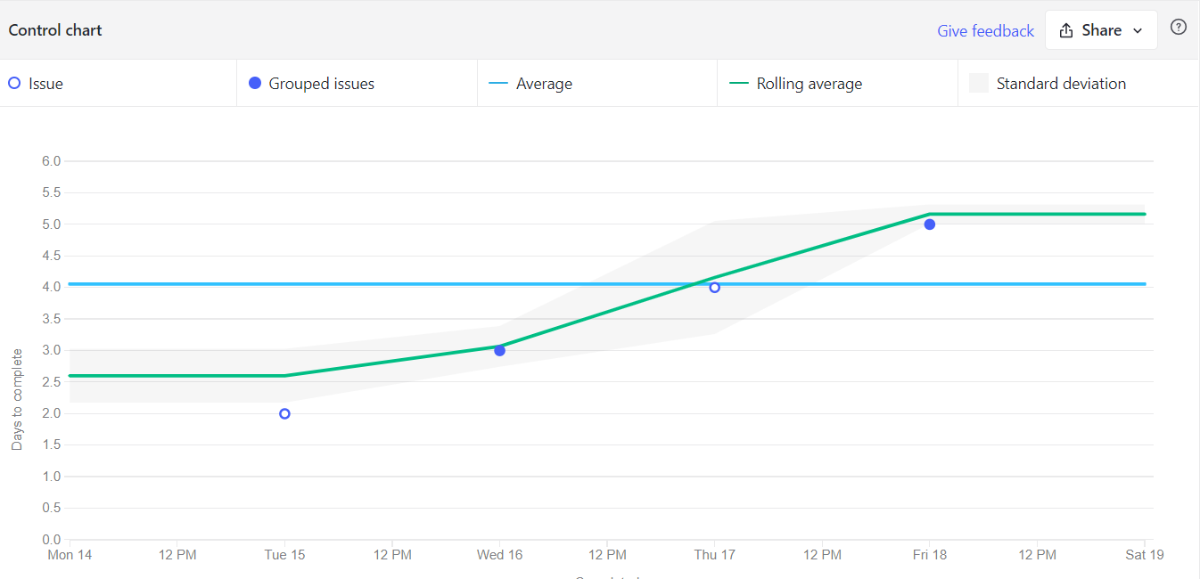



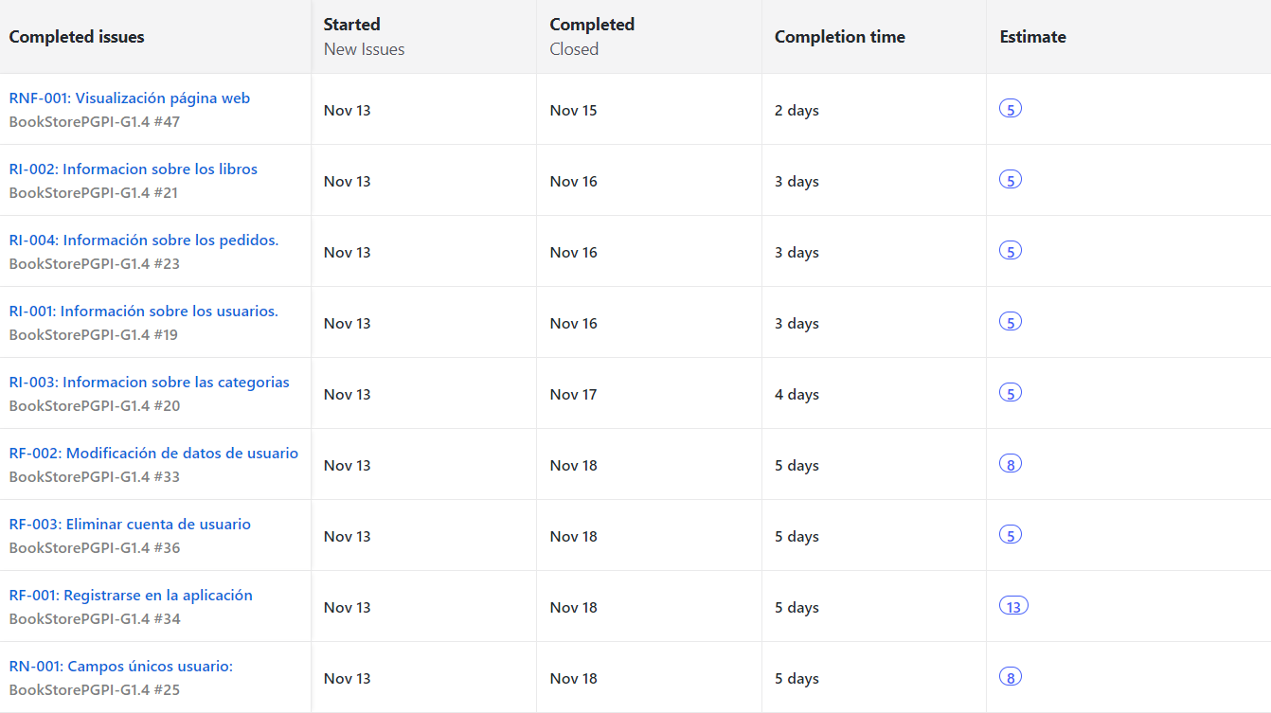

## 2.1 BurnDown

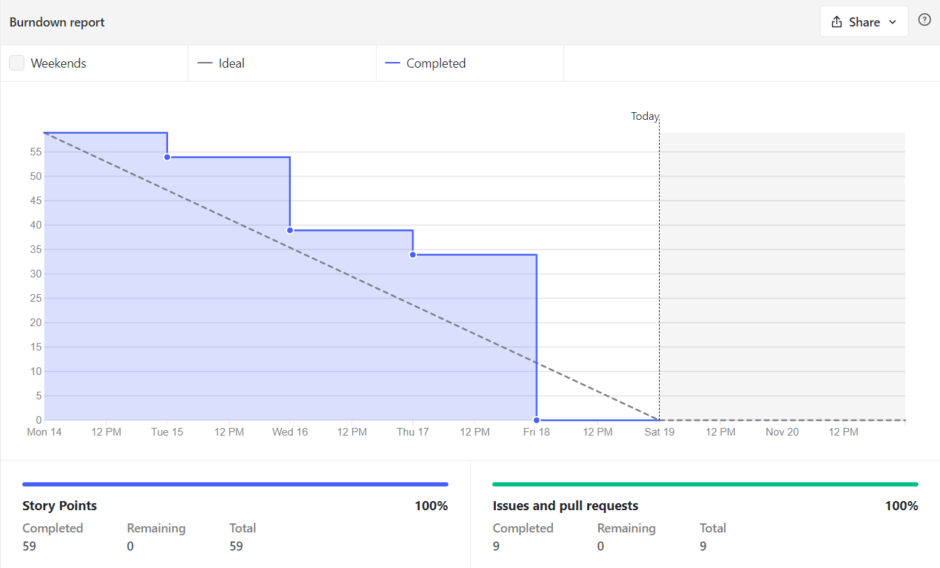

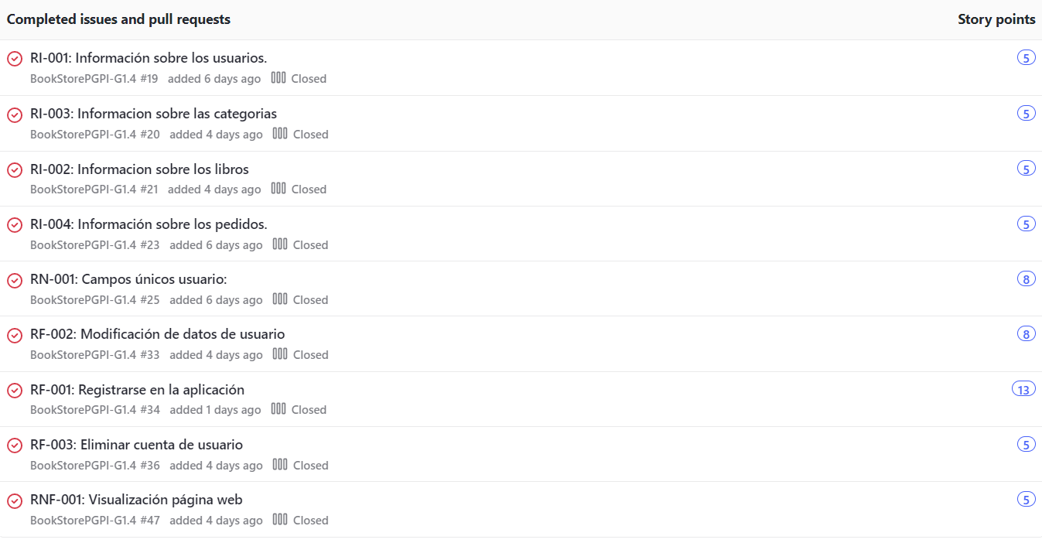

# Desviaciones en costes

El total de horas trabajadas en el sprint 1 por el equipo de desarrollo ha sido 21 horas, por tanto, el coste del sprint 1 será:

* 21h * 25€/h = 525€

Por otra parte, el total de horas trabajadas por el equipo de planificación, en cuanto a control y seguimiento se refiere, ha sido de 12,5 horas, en consecuencia, el coste del mismo será:

* 12.5h * 40€/h = 500€

Según la planificación inicial, el sprint 1 tenía una estimación de 30 horas para el equipo de desarrollo, sin embargo, no se ha tenido en cuenta, el tiempo de trabajo del equipo de planificación, por lo que ha habido una desviación significativa en el presupuesto del primer sprint. Una desviación aproximada de 275€, conforme lo estipulado en la planificación.